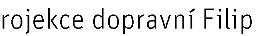
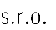

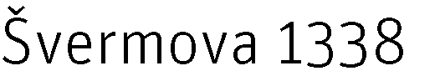

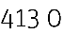

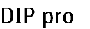
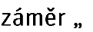
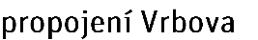
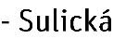
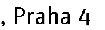
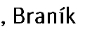

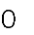
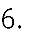
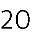
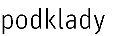
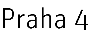
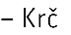
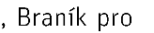
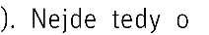
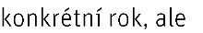
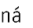
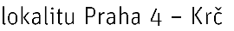
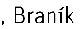
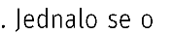
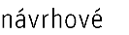
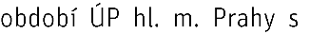
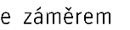
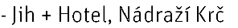
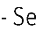
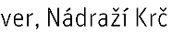
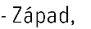
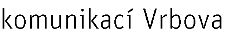
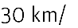
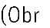
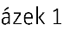
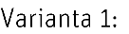

•
•

Obrázek 1: Varianta 1 (Zdroj: Projekce dopravní Filip s. r. o., 2023)

xxx
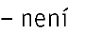
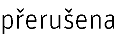
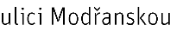

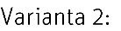

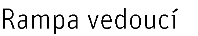
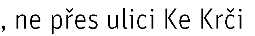
•
•
•

Obrázek 2: Varianta 2 (Zdroj: Projekce dopravní Filip s. r. o., 2023)

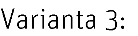
•

•
•
•

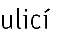
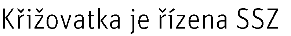
Obrázek 3: Varianta 3 (Zdroj: Projekce dopravní Filip s. r. o., 2023)
•

•

Obrázek 4: Varianta 4 (Zdroj: Projekce dopravní Filip s. r. o., 2023)





















